Новорічне свято
«Як козаки символ року шукали…»
Сценарій підготувала:
Воронюк Любов Миколаївна
Посада: педагог-організатор
Назва ЗНЗ: Запорізький колегіум «Елінт»
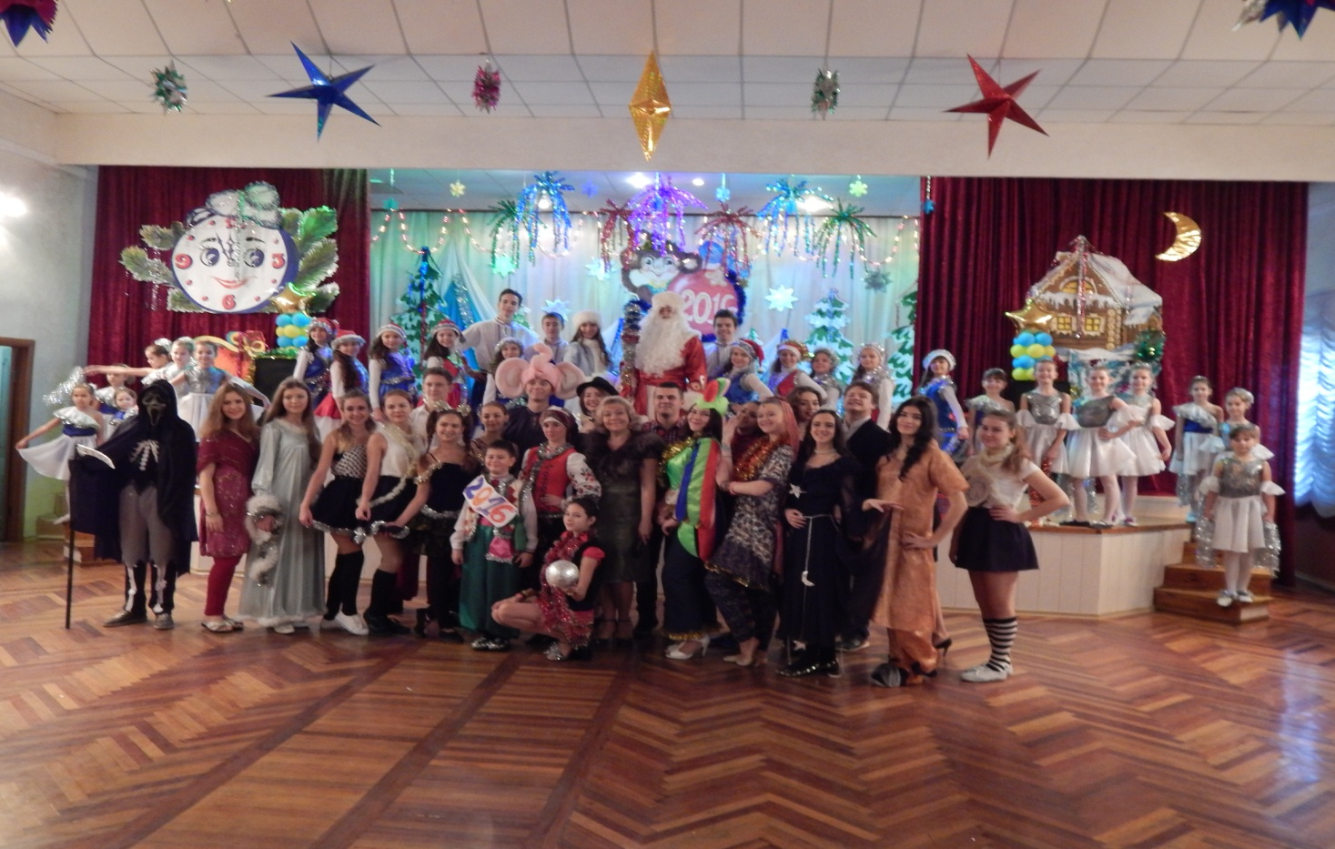

2016
Новорічне свято: «Як козаки символ року шукали…»
Для учнів 1-6 класів
Мета: ознайомити учнів з традиціями та особливостями проведення Новорічних свят,викликати емоційне піднесення в їх очікуванні. Виховувати товариськість, доброзичливість у стосунках, згуртованість при підготовці та проведенні заходу. Сприяти розвитку творчих здібностей, розширення світогляду та формування естетичних смаків у учнів початкової та середньої ланки.
Наочне оформлення: Декорація сцени намальованими новорічними ялинками, годинником, хатинкою, символом року Мавпочкою. Зала прикрашена блискучими зірками, серпантином, гірляндами,кульками.
Музичне оформлення: Гайтана «Ти ялиночка», Н.Май «Новорічна пісня»,М.Собко «Новорічна»,ремікси електронної музики на відомі новорічні композиції, українські народні мелодії, саунд-треки із фільмів про Джеймса Бонда, «Танцор диско», шумові ефекти та звуки.
Технічні засоби: ноутбук, акустичні колонки, підсилювач звуку,електричні гірлянди, аудіо і радіо мікрофони.
Реквізити та аксесуари: штучна ялинка, макітра з варениками, мітла, магічний шар ворожки, маски та карнавальні костюми для персонажів, посох Діда Мороза, інвентар для проведення естафет, стільці.

Зима:
Я – Зима, я – Королівна!
Ви кликали мене, малята?
Ось я прийшла до вас на свято.
Сніжинки-балеринки,
Летять навкруги ялинки.
Віночками біленькими
Сплітайтеся гарненькими.
Хай казка зимова буде
На радість усім людям.
Танець "Сніжинки"
Ведучий :
День за днем, за тижнем тижні,
Непомітно лине час,
Різні зміни дивовижні відбуваються у нас,
Глянь довкола оком пильним
І побачиш зміни ці.
Ось повільно й неухильно
Йдуть зимові місяці.
Новорічна Ніч:
Я – Ніч Новорічна осяю дорогу,
І сріблом засяє вечірній сніжок.
А Новий рік я приведу до порогу,
І щастя йому покладу у мішок.
Ведучий:
У тихий зоряний цей час,
У Новорічну ніч
Чудову казку кожен з нас
Зустріне віч-на-віч.
Про що ти мрієш – загадай,
Бо може збутись враз
Чарівних снів твоїх розмай
У Новорічний час.
Вихід Годинника

Годинник:
Дзвінь-бом, дзвінь-бом,
Новий рік за вікном.
Добрі люди годі спати
Треба Новий рік стрічати.

Ведучий :
Прийшов до Вас знову
Годинник казковий,
Старанно-святковий
Вистукує час!

Виходять Хвилинки і танцюють
Хвилинки:
Ми п’ять хвилинок новорічних
Завершуємо минулий рік
У такт курантів ми ритмічно
Ведем усіх у загадковий світ.
Вихід трьох козаків
Козаки сидять, перед ними макітра з варениками
Сусідка Параска:
Сидите , ледарі. Хата неметена , ялинки немає, до свята не готові. Як ви збираєтеся Рік новий , рік «Мавпи» зустрічати?
1-й козак:
Якої ще Мавпи? Що ти верзеш?
2-й козак:
Параска, чи ти застудилася, чи то ти перегрілася?
3-й козак:
Хто то така чи що то за Мавпа? Страва чи якась людина?
Параска:
Яка страва! Це символ 2016 року.
Параска:
Згідно з китайським календарем, у межах 12-річного циклу кожен рік проходить під знаком якої-небудь тварини. Наприклад: минулий рік був роком Кози, попередній –Коня, а символами бувають: Змія , Кіт, Собака, Криса, Свиня.
1-й козак:
Свині? Оце зразу зрозуміло: Made in Chine.
Параска:
Які ж ви відсталі та несучасні. Я краще піду від вас, нема про що з вами-тетерями ляси точити.
Козаки здивовано дивляться один на одного

1-й козак:
Хлопці, здається мені , що Параска таки має рацію. Якщо весь світ признає цих тварин, як символ , то може і нам треба прислухатись?
Давайте підемо до ворожки місцевої і все розпитаємо.
Ідуть під музику до ворожки.
Ворожка сидить перед магічним шаром, з Айпадом
Табличка «Ворожка» перекреслена, написано «Переможець битви екстрасенсів»
Козаки:
Доброго дня , тобі, Ворожко!
Ворожка:
Тихо! Я працюю, у мене міжнародна онлайн конференція.
Прийшли, своєю сільською енергетикою збили мені WI-FI.
Чого це ви приперлися?
Козаки:
У нас така справа: приходила наша сусідка і присоромила нас , що ми «не в курсах» про рік «Мавпи».
Сказала , що козаки не тямлять нічого,крім того, як шаблею махати та варенички наминати і пішла собі, не пояснивши нічого.
Ворожка:
Бачу, ви і точно не в темі. Нумо всідайтесь і слухайте.
Мавпа-це така істота : вертлява, хитра, розумна, по-своєму красива, спритна, непосидюча, балакуча, артистична.
Козак:
О, знаю-знаю , артистів треба шукати у кіно!
Ворожка:
Ну от і добре, самі напросилися.
Чаклує
Ворожка:
Відправляю вас на відомі знімальні майданчики світу. Там і шукайте свою Мавпу. Головне, мені не заважайте.
Козаки потрапляють на майданчик, де знімають серію про Джеймса Бонда . Звучить музика, виходить Бонд у супроводі двох дівчат-моделей
1-й козак:
Вітаємо Вас, добродію. Ми бачимо , що ви дуже серйозний, рішучий, екстравагантний чоловік. Підкажіть нам чи не зустрічали ви тут Мавпу?
Бонд:
Ху із Мавпа?
Дівчата-моделі дістають словник
Дівчата-моделі:
Мавпа – it is a « monkey».
Бонд показує виглядом , що зрозумів слово «monkey»
Козаки:
Ми не хочемо манки. Ми наїлися борщу та вареників перед поїздкою.

Жестами показують на Бонда , а той розуміє, що вони обзивають його Манки. Бонд обурюється і починає стрілянину. Козаки падають на підлогу і тікають. Бонд з дівчатами зупиняються і під музику йдуть
Сцена на майданчику фільму жахів
Дівчата-гімнастки виконують танець «Химер»
Виходить Смерть з косою і наступає на козаків. Один козак виходить наперед
Козак:
Ну хто ж так косить? Одразу видно, що ця жіночка не з нашого села. Дай покажу як треба. Береш міцно і проводиш…
Смерть здивовано дивиться на козаків
Смерть:
Як добре у тебе виходить, продовжуй-продовжуй.
Козак:
Е ні…в нас є важливіші справи.
2-й козак:
Немає тут Мавпи , якісь опудала тільки ходять.
Сцена мультфільмів
Музика. Виходять казкові герої
На майданчику бігає дівчина з хлопавкою. Удав, Слоненя і Папуга Звучить музика із мультика
Ведучий у рупор:
Увага! Картина перша, дубль другий.
То хто ж стоїть зараз перед вами?
Кого хотіли бачить на екрані?
Підкажу вам я: Удав.
Хто з вас моїх друзів відгадав?
Хто це? Слоненя!
Добре ! Хто це? Папуга
Відгадали , молодці.
Це ми такі прикольні і смішні.
Стоїмо зараз перед вами
Удав, Папуга , Слоненя
І наше жваве, неповторне Мавпеня!
Слоненя:
Стоп, ізвіняйте! Немає Мавпеня.
Де це воно ?
Папуга:
Запитайте краще в мене, а Ви знаєте, що наша Мавпочка з Привітом. Пішла від нас і понесла його іншим. І все тому , що їй не дали головну роль.
Козаки:
Шановне панство! Дозвольте вам допомогти і знайти Мавпочку. Вона і нам дуже потрібна.
Козаки починають витягувати по черзі дітей із залу . Гра продовжуться 3-4 хвилини
Козаки йдуть далі на пошуки Мавпи
Козаки прибули до Болівуду
На сцені ведуча розповідає історію , яку показують артисти у танці

Ведуча:
Вітаємо Вас у столиці Індійської кіноіндустрії Болівуд! Сьогодні в провінції «Кашмір» свято! Нарешті, ватажки двох каст , які тривалий час ненавиділи одне одного, вели війну між собою вирішили вбити одне одного!!!! Свято, свято!! Дівчата з обох сторін підготували танці, пісні, квіткові прикраси! Всі танцюють і співають!! Чоловіки озброївшись каструлями і чайниками, палицями, вилами і лопатами йдуть «лава на лаву»! Хто переможе?! Хто ж поставить крапку в цій війні?! Ось він, вирішальний день! Суперники останній раз подивились в очі один одному! Всі завмерли в очікуванні, який напружений момент! Що ж буде далі?!!! Егегеей, що сталося?! Чому вони зупинилися??? Чому не вбивають одне одного?!!! Аааа, все зрозуміло, вони побачили на своїх шиях медальйон, той самий, який їм встигла дати їхня бідна мати, коли вони тільки-но народилися, сподіваючись, що колись двоє братів знов зустрінуться!!
Народ почав кричали: «О диво, дякуємо тобі, о великий Будда! Дякуємо, що вони, рідні брати, не взяли такий гріх на душу! О свято, свято!!! Всі танцюють і співають!! О славний Будда, всі радіють, дякуємо тобі!! Тепер, провінція «Кашмір» буде святкувати 2 тижні!! Дякуємо, дякуємо! Ура!! »
Козаки:
Що за дивні люди?!! Народилися – танцюють, померли – співають, війна – радіють, мир – святкують!!! Диваки!! Ну що ж, нема тут нашої мавпочки, ходімо далі!!!
Забігає МАВПА
Мавпа:
Як весело, як чудово. Дайте , дайте мені головну роль у цьому фільмі!
Всі зупиняються і хором кажуть:
Що? Поглянь на себе . Ти ж мавпа!
Мавпа плаче, а козаки з радістю підходять до неї
Козаки:
Нарешті ми знайшли тебе! Не треба тобі у артистки. У цьому році у тебе і так буде найпочесніша і найголовніша роль – символа року.
Мавпа витирає сльози
Мавпа:
Дякую вам, за прекрасну звістку, що ви мене заспокоїли і зробили щасливою!!! Я теж дещо можу зробити для вас. Ви знаєте моїх найкращіх друзів? Вірно, це Дід Мороз і Снігуронька. Якщо ви всі мені допоможете покликати їх , вони обов’язково прийдуть на свято!!!
Всі разом кличуть Діда Мороза і Снігуроньку
Козаки:
Добрий день чи вечір, наш шановний Дід,
Від славних запорожців ти прийми привіт...
Годі тобі, Діду, в холоді сидіти:
Тут тебе на свято зачекались діти.
Дід Мороз:
З Новим роком, милі друзі,
Щастя вам, як квітів у лузі.
Хай життя буде веселе
В усіх хатах і оселях.
І у кожному серденьку
Сяє зіронька гарненька!
Снігуронька:
У новому році хай вам, дітвора,
Прибуде побільше турботи й добра,
І друзів хороших, надійних і щирих,
Щоб всі ви жили у здоров’ї та мирі.
Здрастуй, Новорічне свято!
Сяй, ялиночко, ясніш!
Будем гратись, танцювати,
Грай, музико, веселіш!
Новий рік:
Ось і я прийшов до вас
В цей казковий славний час.
Я – рік Новий вінчую радість
Всім гарним людям на добро,
Щоб на землі в родині кожній
Вам щастя кожен день цвіло!
І щоб щасливі були діти –
Тоді і я буду радіти.
Снігуронька:
Веселіться, не треба сумувати!
Всім Новий рік потрібно зустрічати!
Заманити Мавпу у свій дім
І хай робить тільки добрі справи в нім!

Танець Мавпочок
Сніругонька:
Дідусю Морозе, дітвора чекає на диво! Ялиночку час засвітити.
Дід Мороз:
Розумнице,моя онученько, що нагадала старому діду.
Давайте всі разом скажемо: «Один, два , три – ялинонька гори!»
Повторюють тричі, на третій раз ялинка світиться
Діти танцюють хоровод навколо ялинки
Всі дійові особи говорять по черзі під бій курантів:
Це рік Новий в права вступає.
Його кожна людина на свято чекає.
Запалює вогники в кожній оселі.
Дарує всім рідним свій настрій веселий.
Рік весь минулий згадаємо тихо.
Хай дім наш обходить небачене лихо.
Згадаємо радість, згадаєм печаль.
Хай плинуть ці роздуми в синюю даль.
Хай нива хлібом колоситься.
Хай все задумане здійсниться.
Хай вам щастить на кожнім кроці.
Здоров’я, щастя в Новім Році!!!
Дід Мороз:
Ну що ж, друзі, прощатися час нам, додому вже пора.
Будьте щасливі, хлопці та дівчата! З Новим роком, дітвора!
У пари хуткіше вставайте і свій таночок починайте!

Звучить фінальна пісня

1. Білу скатертину знову стелить зима,
Дід Мороз розносить подарунки крадькома,
Місяць в небі сяє, як святковий пиріг,
Небо нам дарує ніч таку раз на рік.
Приспів:
А на порозі Новий рік –
Цю святкову мить лови
І бажання загадай.
Хай святкує дітвора
Серпантин і мішура,
Мрії збудуться нехай.
А на порозі Новий рік –
Зорепад із наших мрій,
Крок лишився до Різдва.
У Новий рік ми зробим крок –
На здоров'я на добро,
Щоб збувалися дива.
2. На краєчку грудня ти минуле лиши,
Привітання друзям новорічні напиши,
Подзвони усім, хто не поруч в цей час,
Щоб разом із ними Новий рік розпочать.
Приспів

Новорічні ігри:
«Тунелі». Діти діляться на команди по 5-10 чоловік. По черзі проповзають через тунелі, пошиті з матеріалу , закріплених з обох боків на обручі. Яка команда швидше пролізе та і переможець.
«Гра у сніжки». Дітям пропонується поділитися на команди по 5-10 чоловік. М’які сніжки з матеріалу закидають у яскраві корзини-ловушки. Яка команда швидше закине всі сніжки вважається переможцем.
Музичний супровід, фото і відео матеріали додаються в електронному вигляді.

Використані джерела інформації та Інтернет ресурси:
http://noviy-rik.com.ua/novorchn-scenaryi/
http://all-sms.com/Default.aspx?SearchID=1005537
http://rivne1.tv/Info/?id=58736
http://1uholiday.biz/?tag=%D0%BD%D0%BE%D0%B2%D0%BE%D1%80%D1%96%D1%87%D0%BD%D0%B8%D0%B9-%D1%81%D1%86%D0%B5%D0%BD%D0%B0%D1%80%D1%96%D0%B9
http://vihovateli.com.ua/utrennici/5960-snezhinki-pochtalony.html

